SỞ GIÁO DỤC & ĐÀO TẠO TPHCM  TRƯỜNG THPT VIỆT ÂU  Mã đề thi: 311 | KIỂM TRA HỌC KÌ II – NH: 2022-2023  Môn: VẬT LÍ 11  Thời gian làm bài: 45 phút;  (không tính thời gian phát đề)
(Thí sinh không được sử dụng tài liệu)
Họ, tên thí sinh:..................................................................... Mã số: .............................

PHẦN I: TRẮC NGHIỆM KHÔNG GIẢI THÍCH (5Đ)
Câu 1. Đơn vị của hệ số tự cảm là:
A. Tesla (T) B. Vôn (V) C. Vêbe (Wb) D. Henri (H)
Câu 2. Để khắc phục tật viễn thị, thì ta phải đeo thấu kính nào có độ tụ phù hợp:
A. lúp B. Phân kì C. hiển vi D. Hội tụ
Câu 3. Vật thật qua thấu kính phân kì thì cho ảnh ảo sẽ:
A. cùng chiều với vật và nhỏ hơn vật B. ngược chiều với vật và lớn hơn vật
C. cùng chiều với vật lớn hơn vật D. ngược chiều với vật và nhỏ hơn vật
Câu 4. Hiện tượng khúc xạ ánh sáng là:
A. ánh sáng bị giảm cường độ khi truyền qua mặt phân cách giữa hai môi trường trong suốt.
B. ánh sáng bị thay đổi màu sắc khi truyền qua mặt phân cách giữa hai môi trường trong suốt.
C. ánh sáng bị gãy khúc khi truyền xiên góc qua mặt phân cách giữa hai môi trường trong suốt.
D. ánh sáng bị hắt lại môi trường cũ khi truyền tới mặt phân cách giữa hai môi trường trong suốt.
Câu 5. Chiết suất tuyệt đối của môi trường trong suốt khác chân không là n thì:
A. $n<1$ B. $n>1$ C. $n>0$ D. $n=1$
Câu 6. Tia tới đi qua quang tâm O thì tia ló:
A. đi qua tiểu điểm vật chính F B. truyền thẳng
C. đi qua tiểm điểm ảnh chính F/ D. song song với trục phụ
Câu 7. Vật thật qua thấu kính hội tụ cho ảnh có độ phóng đại k = - 2. Điều này mang ý nghĩa:
A. ảnh - vật ngược chiều, ảnh cao gấp 2 lần vật
B. ảnh - vật cùng chiều, vật cao gấp 2 lần ảnh
C. ảnh - vật cùng chiều, ảnh cao gấp 2 lần vật
D. ảnh - vật ngược chiều, vật cao gấp 2 lần ảnh
Câu 8. Một khung dây có diện tích S đặt trong từ trường đều có cảm ứng từ , góc giữa vectơ cảm ứng từ hợp với vectơ pháp tuyến của mặt phẳng khung dây là α. Từ thông qua diện tích S được tính theo công thức:
A. B. C. D.
Câu 9. Đưa một nam châm mạnh lại gần ống phóng điện tử của máy thu hình thì hình ảnh trên màn hình bị nhiễu. Giải thích ĐÚNG là:
A. Nam châm làm lệch đường đi của ánh sáng trong máy thu hình
B. Từ trường nam châm tác dụng lên sóng điện từ của đài truyền hình
C. Từ trường của nam châm làm lệch đường đi của các electron trong đèn hình
D. Từ trường của nam châm tác dụng lên dòng điện trong dây dẫn
Câu 10. Trong các câu sau đây, câu nào SAI ? Trong hiện tượng khúc xạ ánh sáng:
A. góc khúc xạ r tỉ lệ thuận với góc tới i
B. khi góc tới i tăng thì góc khúc xạ r cũng tăng
C. nếu góc tới i bằng 0 thì tia sáng không bị lệch khi đi qua mặt phân cách giữa hai môi trường
D. hiệu số |i − r| cho biết góc lệch của tia sáng khi đi qua mặt phân cách giữa hai môi trường

PHẦN II: TỰ LUẬN (5Đ)
Bài 1: (1,0 điểm) Một khung dây phẳng giới hạn diện tích S = 15 cm² đặt trong từ trường đều có cảm ứng từ B = 0,2 T. Hãy tính từ thông qua diện tích giới hạn bởi khung dây trên trong các trường hợp sau:
a/ Vectơ cảm ứng từ $\vec{B}$ hợp với vectơ pháp tuyến $\vec{n}$ của mặt phẳng khung góc 60⁰
b/ Vectơ cảm ứng từ $\vec{B}$ hợp với mặt phẳng khung dây góc 60⁰

Bài 2: (1,0 điểm) Ống dây hình trụ có chiều dài 0,25 m gồm 500 vòng dây; vòng dây có bán kính 10 cm. Ống dây được mắc vào mạch điện, sau khi đóng công tắc thì dòng điện biến đổi một lượng là 2 A trong thời gian 0,05 s. Hãy tính:
a/ Độ tự cảm của cuộn dây làm tròn đến hàng phần trăm.
b/ Độ lớn của suất điện động tự cảm.

Bài 3: (1,0 điểm) Một tia sáng truyền từ môi trường thứ nhất có chiết suất n₁ = $\sqrt{2}$ sang môi trường thứ hai có chiết suất n₂ = $\sqrt{3}$ với góc tới i bằng 60⁰ thì chỉ có tia khúc xạ
a/ Áp dụng định luật khúc xạ ánh sáng, hãy tính góc khúc xạ r.
b/ Nếu tia sáng này truyền từ môi trường thứ hai n₂ = $\sqrt{3}$ ra không khí n₃ = 1 với góc tới i = 45⁰ thì có phản xạ toàn phần xảy ra hay không? Vì sao?
c/ Em hãy nêu một số ứng dụng thực tế của hiện tượng phản xạ toàn phần trong một số lĩnh vực kỹ thuật trong đời sống.

Bài 4: (2,0 điểm) Cho thấu kính hội tụ có tiêu cự f = 30 cm. Vật sáng AB là một đoạn thẳng đặt vuông góc trục chính của thấu kính và cách thấu kính d = 60 cm. Hãy xác định:
a/ Vị trí ảnh d/; tính chất ảnh.
b/ Độ phóng đại k của ảnh; khoảng cách L giữa vật - ảnh.
c/ Vẽ ảnh của vật qua thấu kính đúng tỉ lệ.
d/ Dời vật sáng AB lại gần thấu kính một đoạn x so với vị trí ban đầu thì lúc này ảnh tạo ra cùng chiều với vật và cao gấp 2 lần vật. Hãy xác định độ dời x của vật AB so với vị trí lúc ban đầu.

------ HẾT ------

TRƯỜNG THPT VIỆT ÂU
HƯỚNG DẪN CHẤM KIỂM TRA HỌC KÌ II – NH: 2022-2023
VẬT LÍ 11

PHẦN I: TRẮC NGHIỆM (0,5điểm/ câu)
Đề\câu | 1 | 2 | 3 | 4 | 5 | 6 | 7 | 8 | 9 | 10
311 | D | D | A | C | B | B | A | A | C | A
312 | D | B | A | C | C | C | D | D | D | D
313 | B | D | A | B | A | A | B | C | C | D
314 | A | A | C | A | D | B | B | A | C | A

PHẦN II: TỰ LUẬN (5Đ)
BÀI | HƯỚNG DẪN CHẤM | ĐIỂM
Bài 1:  (1,0 điểm) | a/ $Φ$ = B.S.cos$α$ = 0,2.15.10⁻⁴.cos60⁰ = 1,5.10⁻⁴ (Wb)  (không tính điểm ghi đúng biểu thức) | 0,50 đ
 | b/ $Φ$ = B.S.cos$α$ = 0,2.15.10⁻⁴.cos30⁰ = 2,598.10⁻⁴ (Wb)  (không tính điểm ghi đúng biểu thức) | 0,50 đ
Bài 2:  (1,0 điểm) | a/ L = 4$π$.10⁻⁷.$\frac{N^{2}}{l}.S$ = 4$π$.10⁻⁷.$\frac{{500}^{2}}{0,25}.π.{0,1}^{2}=0,04(H)$  (ghi đúng biểu thức được 0,25đ) | 0,50 đ
 | b/ $\left|e_{tc}\right|=L\left|\frac{∆i}{∆t}\right|$ = 0,04.$\frac{2}{0,05}$ = 1,6 (V)  (ghi đúng biểu thức được 0,25đ) | 0,50 đ
Bài 3:  (1,0 điểm) | a/ n₁sini = n₂sinr $↔$ $\sqrt{2}$sin60⁰ = $\sqrt{3}$sinr => r = 45⁰ | 0,25 đ
 | b/ sini_{gh} = $\frac{1}{\sqrt{3}}$ => i_{gh} = 35,26⁰ | 0,25 đ
 | Vì góc tới i = 45⁰ > i_{gh} = 35,26⁰ => có phản xạ toàn phần xảy ra | 0,25 đ
 | c/ _Cáp quang là dây dẫn sáng ứng dụng phản xạ toàn phần để truyền tín hiệu trong thông tin và để nội soi trong y học.  _ Lăng kính phản xạ toàn phần được sử dụng để tạo ảnh thuận chiều trong ống nhòm, máy ảnh...  (chỉ cần nêu đúng 1 ứng dụng cho tròn điểm 0,25) | 0,25 đ
Bài 4:  (2,0 điểm) | a/ $\frac{1}{f}= \frac{1}{d}+ \frac{1}{d^{/}}↔\frac{1}{30}=\frac{1}{60}+\frac{1}{d^{/}}→d^{/}=60cm$ | 0,25 đ
 | $vì d^{/}=60cm$ > 0 $→$ ẢNH THẬT | 0,25 đ
 | b/ k = $-\frac{d^{/}}{d}=$ $-\frac{60}{60}= -1$ | 0,25 đ
 | L = $\left|d+d^{/}\right|$ = d + d/ = 60 + 60 = 120 cm | 0,25 đ
 | 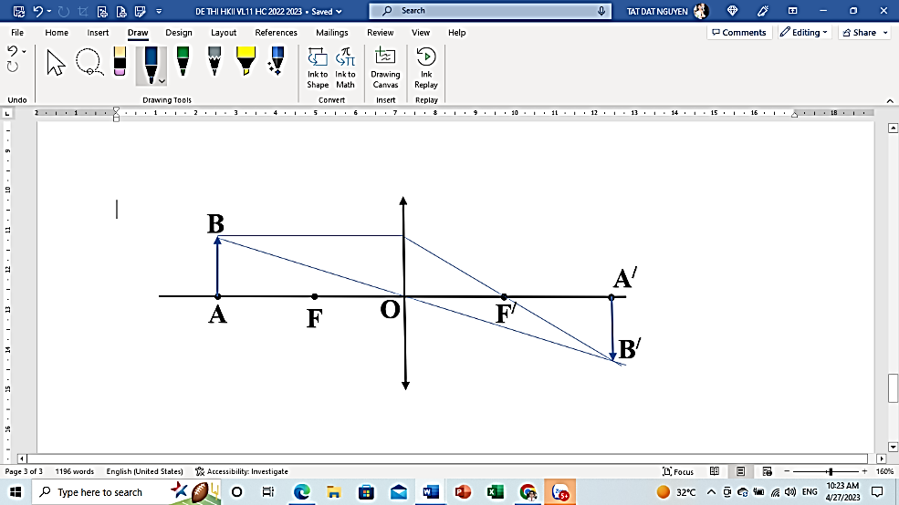  c/ vẽ ảnh | 0,50 đ
 | d/ k_{s} = $-\frac{d_{s}^{/}}{d_{s}}=$ $\frac{f}{f-d_{s}}= 2$ $↔\frac{30}{30-d_{s}}=2→d_{s}=15cm$ | 0,25 đ
 | $$→x= \left|d-d_{s}\right|=d-d_{s}=60-15=45cm$$ | 0,25 đ
Lưu ý:
_Lỗi sai đơn vị trừ 0,25đ mỗi lần, nhưng không trừ quá 0,50đ trong toàn bài thi về lỗi này.
_Học sinh trình bày có thể theo nhiều cách khác nhau, nếu kết quả đúng giáo viên linh động chấm điểm cho các em.

MA TRẬN ĐỀ KIỂM TRA CUỐI KÌ II ( năm học 2022-2023) – TRƯỜNG THPT VIỆT ÂU
MÔN: VẬT LÍ 11 – THỜI GIAN LÀM BÀI: 45 PHÚT
TT | Nội dung  kiến thức | Đơn vị kiến thức, kĩ năng | Số câu hỏi theo mức độ nhận thức |  |  |  |  |  |  |  |  | Tổng |  |  |  | %  tổng điểm
 |  |  | Nhận biết |  |  | Thông hiểu |  | Vận dụng |  | Vận dụng cao |  | Số CH |  | Thời gian  (ph)
 |  |  | Số CH | Thời gian  (ph) | Số CH |  | Thời gian  (ph) | Số CH | Thời gian  (ph) | Số CH | Thời gian  (ph) | TN | TL
1 | Cảm ứng điện từ | 1.1. Từ thông – cảm ứng điện từ | 1 | 1,0 |  |  |  | 1 | 7,0 |  |  | 3 | 2 | 17,0 |  | 40
 |  | 1.2. Suất điện động cảm ứng |  |  | 1 |  | 1,0 | 1 | 7,0
 |  | 1.3 Tự cảm | 1 | 1,0
2 | Khúc xạ áng sáng | 2.1. Khúc xạ ánh sáng | 1 | 1,0 | 1 |  | 1,0 | 1 | 6,0 |  |  | 3 | 2 | 14,0 |  | 30
 |  | 2.2 Phản xạ toàn phần | 1 | 1,0 |  |  |  | 1 | 5,0
3 | Mắt và các dụng cụ quang học | 3.1. Lăng kính | 1 | 1,0 |  |  |  |  |  |  |  | 4 | 1 | 14,0 |  | 30
 |  | 3.2 Thấu kính mỏng | 1 | 1,0 | 1 |  | 1,0 |  |  | 1 | 10,0
 |  | 3.3 Giải bài toán về hệ thấu kính
 |  | 3.4 Mắt | 1 | 1,0
Tổng |  |  | 7 | 7,0 | 3 |  | 3,0 | 4 | 25,0 | 1 | 10,0 | 10 | 5 | 45,0 |  | 100
Tỉ lệ % |  |  | 70 |  |  | 30 |  | 75 |  | 25 |  | 50 | 50 | 45,0 |  | 100
Tỉ lệ chung% |  |  | 50 |  |  |  |  | 50 |  |  |  | 100 |  |  | 45,0 | 100
Lưu ý:
- Các câu hỏi ở cấp độ nhận biết và thông hiểu là các câu hỏi trắc nghiệm khách quan 4 lựa chọn, trong đó có duy nhất 1 lựa chọn đúng;
- Các câu hỏi ở cấp độ vận dụng và vận dụng cao là các câu hỏi tự luận;
- Số điểm tính cho 1 câu trắc nghiệm là 0,50 điểm; số điểm cho câu hỏi tự luận được quy định rõ trong hướng dẫn chấm;
- Trong đơn vị kiến thức 1.1 $→$1.6; 2.1 $→$ 2.6; 3.1 $→$ 3.5 chỉ được chọn một câu mức độ vận dụng và một câu mức độ vận dụng cao ở một trong bốn đơn vị kiến thức đó. Các câu hỏi không trùng đơn vị kiến thức với nhau.

